

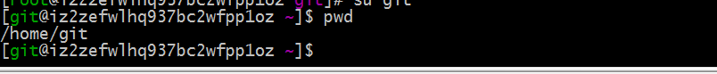



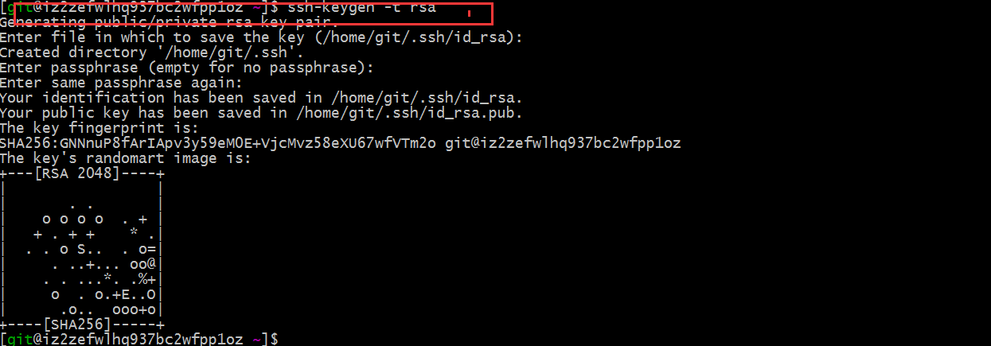

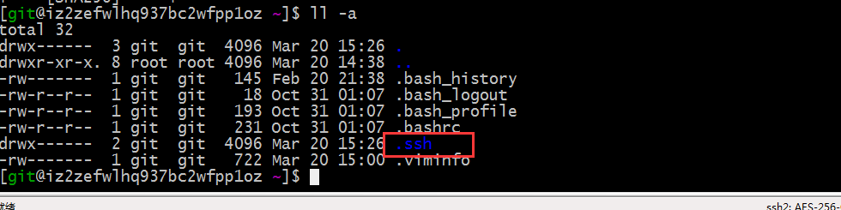

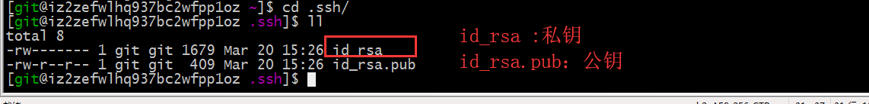

测试阶段:



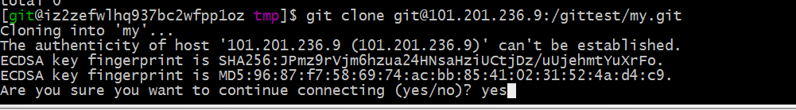

如果报错

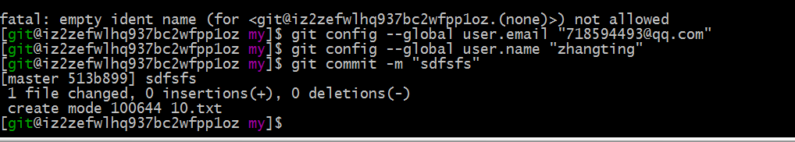

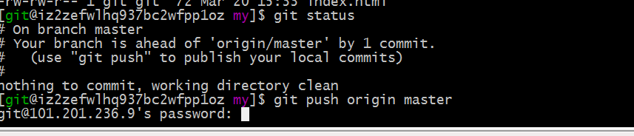

//权限

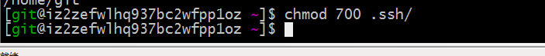

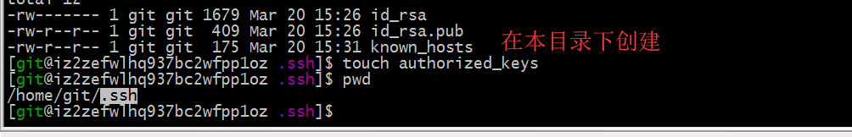

//公钥放在验证文件



验证环节

